

五年级下册第六单元
单元作业设计

密山市逸夫小学 李玉苹

（五年级下册第六单元）单元整体作业设计框架
人文主题 | 思维的火花跨越时空，照亮昨天、今天和明天。 |  | 任务群类型 |  |  | 发展型学习任务群：思辨性的思维训练
语文要素 | 1.了解人物的思维过程，加深对文章内容的理解。2.根据情境编故事，把事情发展变化的过程写具体。
教学内容 | 15.自相矛盾；16田忌赛马；17跳水 习作：神奇的探险之旅；语文园地七
单元主题分析 | 本单元通过不同类型的文章，展现了古今中外人物不同的思维方式和智慧。如《自相矛盾》中，通过卖矛和盾的人的故事，让学生明白思维要前后一致，不能相互冲突；《田忌赛马》里孙膑通过观察分析，改变马的出场顺序赢得比赛，体现了创新思维的重要性；《跳水》中船长在紧急关头迅速做出让孩子跳水的决定，展示了综合考虑各种因素、果断决策的思维能力。  一是落实语文要素，让学生“了解人物的思维过程，加深对课文内容的理解”，培养学生分析、判断等思维能力。二是引导学生树立结合实际思考问题的意识，学会根据具体情况选择恰当的解决问题的办法，提高解决实际问题的能力。三是通过想象类习作《神奇的探险之旅》，让学生在故事创作中运用逻辑思维和形象思维，把事情发展变化的过程写具体，提升写作能力。  纵向分析：  横向分析：
  册序单元 | 单元主题 | 单元目标 | 技能训练重点
  三上第三单元 | 童话世界 | 感受丰富的童话形象，试着自己编童话，写童话 | 感受人物的性格特点
  三上第四单元 | 预测 | 一边读一边预测，顺着故事情节去猜想，尝试续编故事 | 能够明确推测的意义，能够按照作者的思维过程编故事
  三下第五单元 | 大胆想象 | 走进想象的世界，感受想象的奇妙 | 明确想象的方法
  四上第四单元 | 神话故事 | 感受神话故事中神奇的想象和鲜明的人物形象。 | 通过各种奇妙的语言感受人物的特点。
  四下第八单元 | 中外经典童话 | 感受童话的奇妙之处，体会人物真善美的形象。 | 感受人物鲜明的形象，能够模仿创作。
  本册单元 | 单元主题 | 单元目标
  第一单元 | 童年往事 | 体会课文表达的思想感情，继续运用已掌握的方法，结合具体语言文字、关键语句、借助资料等体会情感。
  第二单元 | 古典名著之旅 | 初步学习阅读古典名著的方法，了解名著中的人物和故事
  第三单元 | 遨游汉字王国 | 了解汉字的历史和文化价值，通过综合性学习，提高搜集资料、整理信息、分析问题和解决问题的能力，培养对汉字的热爱之情。
  第四单元 | 家国情怀 | 通过诵读经典诗文，体会作者的爱国情感，感受革命先辈的崇高精神，激发学生的爱国之情，培养家国情怀。
  第五单元 | 人物描写一组 | 学习作者通过正面描写和侧面描写相结合的方法表现人物特点
  第六单元 | 思维的火花 | 了解人物的思维过程，加深对课文内容的理解，培养分析与判断的思维方式。
  第七单元 | 异域风情 | 通过阅读文本，体会不同地域的文化特色和风情
  第八单元 | 风趣与幽默 | 感受课文风趣的语言，体会其中的智慧和幽默，提高语言感受力。
教学方法  横纵分析 | 纵向分析：  横向分析:
  册序单元 | 单元主题 | 语文要素（技能写法） | 技能训练重点
  一上第八单元 | 观察与想象 | 学生接触想象的起点，围绕“想象”，以儿童视角对自然界、生活中的现象进行生动描摹。 | 引导学生分角色朗诵课文，进行充分想象。
  二上第七单元 | 想象 | 展开想象，获得初步的情感体验。 | 初步感受真实生活与想象世界的关系。
  二下第二单元 | 关爱 | 读句子，想象画面，进行完整表达。 | 读能根据课文内容，想象画面，用自己的话说出主人公的事迹。
  二下第四单元 | 童心童趣 | 多角度想象，运用学的词语把想象的内容写下来。 | 阅读课文，感受奇特丰富的想象能力。
  二下第八单元 | 世界之初 | 根据课文内容展开想象。 | 培养学生根据词句内容联系生活实际或生活体验想象画面的能力
  单元板块 | 课文重点与难点 | 语文要素 | 教法
  《自相矛盾》 | - 借助注释和工具书理解文言文的意思，明白故事中蕴含的道理，即说话做事要前后一致，不能自相矛盾。  - 了解楚人的思维过程，体会其错误所在，并用自己的话讲述故事。 | 了解人物的思维过程，加深对课文内容的理解。学习文言文的方法，能借助注释和工具书理解文意。 | 运用多媒体课件再现情境，帮助学生理解；引导学生通过朗读、分角色朗读等方式，感受文言文的韵律，理解文意；组织学生讨论交流，探讨故事中的道理和人物思维。
  《田忌赛马》 | - 理解田忌赛马的过程和结果，体会孙膑的足智多谋，感受策略的重要性。  - 通过分析人物言行，了解孙膑制定策略的思维过程，学会在实际生活中运用策略解决问题。 | 了解人物的思维过程，体会孙膑善于观察、分析和灵活运用策略的特点，培养学生的逻辑思维能力。 | 采用问题引导法，如“孙膑为什么要这样安排马的出场顺序”等问题，引导学生思考；让学生借助表格、图示等工具，梳理赛马过程，理解策略；开展小组合作学习，讨论孙膑的思维方法和策略的应用。
  《跳水》 | 把握故事的起因、经过和结果，了解船长用枪逼孩子跳水的原因，感受船长的机智、果断。 | 了解人物的思维过程，通过分析人物的行为和心理，加深对课文的理解，提高思维品质。 | 运用思维导图等方式，帮助学生梳理故事脉络和人物关系；引导学生抓住文中描写水手、猴子、孩子和船长的语句，进行分析讨论，体会人物思维。
单元教学目标  单元作业目标 | 单元教学目标 |  |  |  | 对应篇目 |  | 单元作业目标
单元教学目标  单元作业目标 | 1.学生能够正确读写本单元生字词，如“吾、矛、盾”等，理解“弗能应”“摩拳擦掌”等重点词语的含义，并能在语境中准确运用。  2.流利、有感情地朗读课文，背诵《自相矛盾》，理解文言文和白话文的基本内容，掌握文言文学习方法（如借助注释、联系上下文）  3.通过阅读学会梳理故事发展脉络，分析人物在不同情境下的思维过程，理解其决策背后的逻辑 。 |  |  |  | 《自相矛盾》  《田忌赛马》  《跳水》 |  | 低阶目标：  1.能准确默写本单元生字词，完成看拼音写汉字、形近字辨析、多音字组词等练习2.理解课文中的重点语句，能翻译《自相矛盾》中的关键句子，解释《田忌赛马》《跳水》中重点词语的语境义，并完成相关填空题或选择题 。  象，培养学生初步的文学感知能力。  高阶目标：  3.概括《自相矛盾》《田忌赛马》《跳水》的主要内容，能用简洁的语言梳理故事的起因、经过和结果，以填空题或简答题形式呈现 。
基础知识点  技能训练点  立德树人点 | 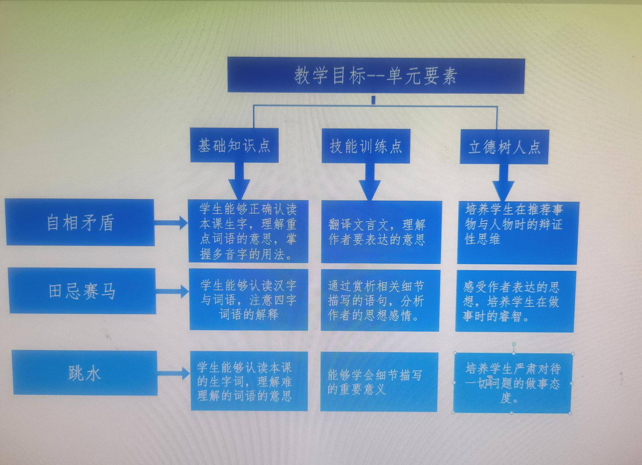
课时作业目标 | 课题 | 对应课时 |  |  |  |  | 课时作业目标
课时作业目标 | 12．《自相矛盾》 | 1 |  |  |  |  | - 准确认读“吾、矛、盾”等生字，正确书写“矛、盾”等字，能给生字组词。  - 正确、流利地朗读《自相矛盾》，读准字音，读通句子，初步感知文言文的语言特点。
课时作业目标 | - 《田忌赛马》 | 1 |  |  |  |  | 1. 掌握“策、荐”等生字的读音、字形和字义，正确书写并组词。  2. 正确、流利、有感情地朗读课文，了解课文的主要内容，理清故事的起因、经过和结果 。
课时作业目标 | 14.《跳水》 | 2 |  |  |  |  | 1. 认读“艘、航”等生字，正确书写词语的意思。  2.整体把握课文内容，了解故事发生背景
单元作业  重难点 | 课题 | 作业重点 |  | 作业难点 |  |  | 设计意图
单元作业  重难点 | 12.《自相矛盾》 | - 会按要求认、写本课重点生字词，读准多音字。  - 能正确、流利地朗读课文，会背诵文言文。  3.能借助故事的起因、经过、结果，把握文章的主要内容。 |  | 1.能借助故事的起因、经过、结果，把握文章的主要内容，学会用自己的话讲述故事。  2.能在语言的品读、想象和交流中感受鲜明的人物形象，培养学生初步的文学感知能力。 |  |  | 1.帮助学生巩固掌握本单元基础字词和文言文的背诵。
单元作业  重难点 | 13.《田忌赛马》 |  |  |  |  |  | 2.帮助能借助故事的起因、经过、结果，把握文章的主要内容，培养学生学会用自己的话讲述故事的能力。
单元作业  重难点 | 14.《跳水》 |  |  |  |  |  | 3.培养学生的思维过程，能够梳理出文章的主要内容，培养学生的文章分析能力。
单元作业主题设计
主要情景 | 作业主题 | 主要“教—学—评”活动 |  | 语文要素
走进故事世界感受人物魅力 | 《自相矛盾》 | - 让学生分角色朗读楚人与旁人的对话，体会楚人自相矛盾的语言。组织小组讨论，分析楚人思维错误的原因。  - 通过课堂提问，了解学生对“自相矛盾”含义的理解。布置作业，让学生写一写生活中自相矛盾的事例，评价学生对寓意的理解和运用能力。  （设计意图：通过学生的角色扮演以及写一写身边的事例的训练可以帮助学生把所学到的写作手法应用到实践中，达到学以致用的效果。） | 评选“朗读小能手” | 这是一篇寓言故事，语文要素主要体现在对矛盾关系的揭示与对思维过程的探究上。通过学习，让学生理解事物之间的矛盾关系，认识到言行要一致，同时提升批判性思维能力。
走进故事世界感受人物魅力 | 《田忌赛马》 | 1.读一读：把课文读正确、读通顺，读好停顿。  2.说一说：借助注释和插图，说一说故事的大意，讲述课文。  3.写一写：孙膑给你留下了怎样的印象？  （设计意图：通过反复的朗读，结合注释和插图了解故事大意，讲述故事，感受孙膑的品质和人物形象。） | 评选“朗读之星”“背诵之星” | 借助注释和插图，感受孙膑的形象，进一步体会思维的神奇。
走进故事世界感受人物魅力 | 《跳水》 | 1.读一读：朗读课文，注意句子的停顿。  2.说一说：按照起因、经过、结果的顺序，说说跳水的故事。  3.写一写：把故事中最触动你的情节写下来。  （设计意图：通过读、说、写逐步提高学生的想象力和语言表达能力。） | 评选“故事大王” | 了解故事的起因、经过、结果，学习把握文章的主要内容。

